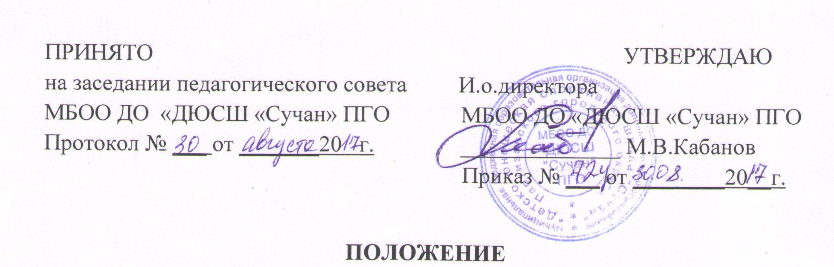
об организации образовательного процесса в муниципальной бюджетной образовательной организации дополнительного образования «Детско-юношеская спортивная школа «Сучан» Партизанского городского округа

- Общие положения
1.1. Данное Положение регулирует организацию образовательного процесса в муниципальной бюджетной образовательной организации дополнительного образования «Детско-юношеская спортивная школа «Сучан» Партизанского городского округа.
1.2. Положение об организации образовательного процесса в муниципальной бюджетной образовательной организации дополнительного образования «Детско-юношеская спортивная школа «Сучан» Партизанского городского округа (далее Организация) руководствуется Федеральным закон от 29 декабря 2012 г. № 273-ФЗ «Об образовании в Российской Федерации», Федеральным законом «О физической культуре и спорте в Российской Федерации» от 04.12.2007г. №329-ФЗ, Приказом Министерства спорта Российской Федерации от 27 декабря 2013 г. № 1125 «Об утверждении особенностей организации и осуществления образовательной, тренировочной и методической деятельности в области физической культуры и спорта», санитарно-эпидемиологическими требованиями к устройству, содержанию и организации режима работы образовательных организаций дополнительного образования детей (СанПин 2.4.4.3172-14), Уставом Организации.
- Организация образовательного процесса

2.1. Организация осуществляет учебно-тренировочный процесс по следующим этапам:
- спортивно-оздоровительный (СО) (нормативный срок освоения — весь период);
- начальной подготовки (НП) (нормативный срок освоения 2-3 года);
- учебно-тренировочный (УТ) (нормативный срок освоения 3-5 лет);
2.2. Задачи Организации:
2.2.1. На спортивно-оздоровительном этапе:
-привлечение дошкольников и младших школьников к занятиям физическими упражнениями;
-формирование у занимающихся стойкого интереса к систематическим занятиям физической культурой и спортом;
-обучение основным двигательным навыкам;
-сохранение у занимающихся потребности в регулярных занятиях физической культурой и спортом
-улучшение состояния здоровья, включая физическое развитие;
-профилактика вредных привычек и правонарушений.
2.2.2.На этапе начальной подготовки:
-привлечение максимально возможного числа детей и подростков к систематическим занятиям спортом;
-воспитание физических, морально-этических и волевых качеств;
-освоение основ техники избранного вида спорта.
2.2.3. На учебно-тренировочном этапе:
-повышение уровня физической подготовленности и спортивных результатов;
-подготовка учащихся к выполнению объёмов тренировочных и соревновательных нагрузок, необходимых для достижения высоких спортивных результатов.
2. 3.Обучение и воспитание в Организации ведется на русском языке.
2.4. Учебный год начинается в Организации 1 сентября.
Утверждение контингента учащихся производится приказом директора Организации ежегодно до 15 сентября.
2.5. Программный материал рассчитан на 9 месяцев учебно-тренировочных занятий и на 1 месяц занятий в спортивно-оздоровительных лагерях.
2.6. Основными формами учебно-тренировочного процесса являются групповые учебно-тренировочные и теоретические занятия, работа по индивидуальным планам, медико-восстановительные мероприятия, учебно-тренировочные сборы, пребывание в спортивно-оздоровительных лагерях, инструкторская и судейская практика, участие в соревнованиях, матчевых встречах.
2.7. Количество часов тренировочной нагрузки в неделю не может превышать:
- на этапах СО и НП – 2 академических часа;
- на этапе УТ – 3 академических часов при не менее чем четырех разовых занятий в неделю;
2.8. Организация организует и проводит спортивно-массовые мероприятия, создаёт необходимые условия труда, отдыха детей, родителей (законных представителей).
2.9. При наличии 50% контингента учащихся тренер-преподаватель может проводить учебно-тренировочные занятия в каникулярное время.
2.10. Спортивно-оздоровительные лагеря организуются в каникулярное время для обеспечения круглогодичных учебных занятий и активного отдыха учащихся.
2.11. Организация по согласованию с Учредителем имеет право открывать в общеобразовательных школах при условии обеспечения учащихся питанием специализированные классы по видам спорта с продлённым днём обучения и углубленным учебно-тренировочным процессом.
Положение и регламент работы специализированных классов, расходы по их содержанию согласовываются заинтересованными организациями (Учредитель, Организация, общеобразовательная школа).
Учебно-тренировочный процесс в специализированных классах осуществляется в соответствии с режимом работы по видам спорта.
2.12. В Организации на отделениях по видам спорта могут создаваться бригады тренеров-преподавателей. Тренерские бригады и регламент их работы утверждаются приказом по Организации.
2.13. В период подготовки к краевым, региональным и всероссийским соревнованиям Организация имеет право проводить учебно-тренировочные сборы продолжительностью до 15 дней.
2.14. Для проведения занятий в учебно-тренировочных группах в пределах количества часов учебной программы, установленных режимом учебно-тренировочной работы для данной группы кроме основного тренера-преподавателя по всем видам спорта, может привлекаться дополнительно второй тренер-преподаватель.
2.15. Организация работает с 9.00. до 20.00. в режиме 5(6) - дневной рабочей (учебной) недели в соответствии с расписанием занятий. Продолжительность учебного занятия 45 мин. Обучение в Организации осуществляется с соблюдением санитарно-эпидемиологических требований.
2.16. Продолжительность обучения определяется образовательной программой дополнительного образования детей.
2.17. Дисциплина в Организации поддерживается на основе уважения человеческого достоинства обучающихся, педагогических работников.
2.18. Применение методов физического и психического насилия по отношению к обучающимся не допускается.
2.19. В Организации запрещается привлекать обучающихся к труду, не предусмотренному образовательной программой, без их согласия и согласия родителей (законных представителей).
2.20. Расписание учебно-тренировочных занятий отделений составляется администрацией Организации по представлению тренеров-преподавателей с учётом пожеланий родителей (законных представителей), возрастных особенностей обучающихся и установленных санитарно-гигиенических норм, а также рационального распределения свободного времени и занятости воспитанников, обучающихся в общеобразовательных учреждениях.
2.21. Наполняемость учебных групп и объём учебно-тренировочной нагрузки в Организации определяется с учётом техники безопасности в соответствии с образовательной программой по каждому виду спорта.
При отсутствии в утвержденной образовательной программе нормативов по наполняемости учебных групп и максимальном объеме учебно- тренировочной нагрузки Организация придерживается следующих параметров:
- минимальная наполняемость учащихся в группах спортивно- оздоровительной направленности составляет 15 человек, максимальная- 35 человек, при максимальном объёме учебно-тренировочной нагрузки равном 6 часов в неделю;
- минимальная наполняемость учащихся в группах начальной подготовки первого года обучения составляет 15 человек, максимальная- 30 человек, при максимальном объёме учебно-тренировочной нагрузки равном 6 часов в неделю;
- минимальная наполняемость учащихся в группах начальной подготовки второго и третьего года обучения составляет 12 человек, максимальная- 24 человек, при максимальном объёме учебно-тренировочной нагрузки равном 9 часов в неделю;
- минимальная наполняемость учащихся в учебно- тренировочных группах первого года обучения составляет 10 человек, максимальная- 20 человек, при максимальном объёме учебно-тренировочной нагрузки равном 12 часов в неделю;
- минимальная наполняемость учащихся в учебно- тренировочных группах второго года обучения составляет 10 человек, максимальная- 20 человек, при максимальном объёме учебно-тренировочной нагрузки равном 14 часов в неделю;
- минимальная наполняемость учащихся в учебно- тренировочных группах третьего года обучения составляет 8 человек, максимальная- 16 человек, при максимальном объёме учебно-тренировочной нагрузки равном 16 часов в неделю;
- минимальная наполняемость учащихся в учебно- тренировочных группах четвертого года обучения составляет 8 человек, максимальная- 16 человек, при максимальном объёме учебно-тренировочной нагрузки равном 18 часов в неделю;
- минимальная наполняемость учащихся в учебно- тренировочных группах пятого года обучения составляет 8 человек, максимальная- 16 человек, при максимальном объёме учебно-тренировочной нагрузки равном 20 часов в неделю;
2.22. Занятия в Организации проводятся по группам или индивидуально. Занятия в индивидуальной форме проводятся:
-для одарённых обучающихся;
-в период подготовки учащихся к краевым соревнованиям, соревнованиям федерального и российского уровня, спартакиадам.
2.23. Перевод учащихся в группу следующего года обучения производится решением педагогического совета на основании стажа занятий, выполнения нормативных показателей общей и специальной физической подготовки. Учащиеся, не выполнившие эти требования, на следующий год обучения не переводятся. Такие спортсмены могут решением педагогического совета Организации продолжить обучение повторный год, но не более одного раза на данном этапе подготовки.
Отдельные учащиеся, не достигшие установленного возраста для перевода в группу следующего года обучения, но выполнившие программные требования предыдущего года обучения, могут переводиться раньше срока решением педагогического совета при персональном разрешении врача. Перевод осуществляется приказом директора Организации.

